Presseinformation
Versetzbare Stellwände minimieren Infektionsrisiko

Fläche zwecks Einhaltung des Mindestabstandes abschirmen

Herford, im April 2020. Das Coronavirus hat für außergewöhnliche Maßnahmen zur Infektionseindämmung geführt. Neben Hygiene- und Abstandsregeln ist die Spuckscheibe in den meisten Geschäften, Tankstellen, Apotheken und Arztpraxen etc. bereits ein fester Bestandteil in Bereichen mit direktem Kundenkontakt. Für die schrittweise Rückkehr von mehr Beschäftigten an den Büroarbeitsplatz gelten bundesweit die vom Bundesministerium für Arbeit und Soziales entwickelten einheitlichen SARS-CoV-2-Arbeitsschutzstandards. Auch hier ist der Mindestabstand von 1,5 Metern einzuhalten, um das Infektionsrisiko zu senken. Dafür müssten Absperrungen, Markierungen oder Zugangsregelungen umgesetzt werden. Wo dies nicht möglich ist, seien laut Ministerium alternativ Trennwände zu installieren.

Die Herforder Wacosystems bietet dazu die tröpfcheninfektionsvermeidende hochwertige Trennwand Kandela ST27. Die in einer transparenten oder satinierten Ausführung erhältliche Stellwand ist für den langfristigen Einsatz zum Virenschutz sowie zur Raumtrennung und Zonierung von Mitarbeitern und Kunden gedacht. Kandela ST27 erweist sich somit als wichtige Präventionsmaßnahme gegen eine weitere Ausbreitung von Corvid-19 und ist ein wichtiger Baustein in der Infektionsbekämpfung. Die in Leichtbautechnik erstellten Stellwände mit Wabenkern sind leicht und biegesteif, lassen sich einfach reinigen und mit Alkohol oder einem antistatischen Kunststoffreiniger desinfizieren.

Die leicht zu bewegenden mobilen Stellwände sind problemlos als Schutzwand zwischen den Arbeitsplätzen zu platzieren. Somit können Bereiche abgetrennt werden, ohne die Offenheit des Raumes zu verlieren. Der Einsatz ist ideal für Büroarbeitsplätze, Working Spaces, Einzelhandelsflächen, Sportstätten, Physiotherapie-Theken, Wartezimmer in Arztpraxen und Krankenhäusern. Fazit: Die Trennwände Kandela ST27 senken das Infektionsrisiko, sind leicht zu reinigen und separieren flexibel Bereiche.

www.wacotech.de/raumtrennsystem/stellwaende/

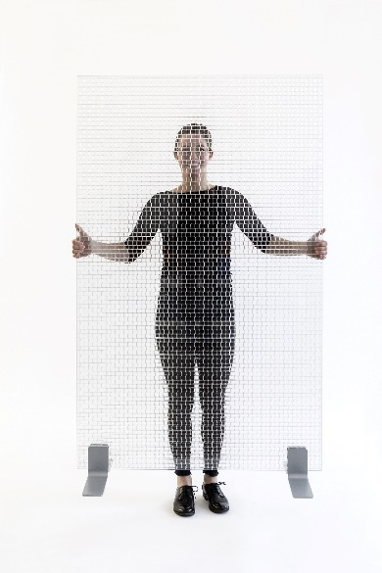
Dateiname. Stellwände getragen ST27transparent_Mandy Göhler.jpg
Untertitel: Leicht zu versetzende transparente Stellwand
Fotografin: Mandy Göhler

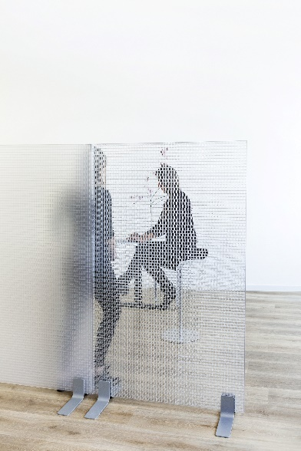
Dateiname. Stellwände ST27transp_satiniert_Mandy Göhler.jpg
Untertitel:
Die mobilen Trennwände sind problemlos zwischen den Arbeitsplätzen zu platzieren
Fotografin: Mandy Göhler

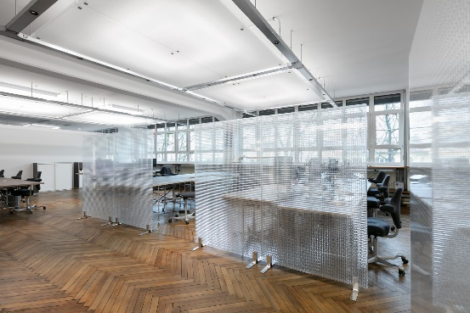
Dateiname: Kandela ST27 transparent_Nikolay Kasakov.jpg
Bildunterschrift: Die Offenheit des Raumes bleibt durch die Abtrennung erhalten
Fotograf: Nikolay Kazakov

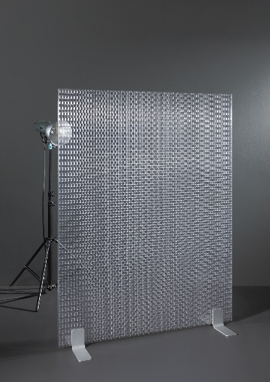
Dateiname: Wacotech_10_Emotions for Life.jpg
Bildunterschrift: Trennwände Kandela ST27 senken das Infektionsrisiko
Quelle: Emotions for Life

Über die Unternehmensgruppe Wacotech-Wacosystems
Die Wacotech GmbH & Co. KG und die Wacosystems GmbH & Co. KG sind Schwesterfirmen mit gleichen Gesellschaftern.
Die Unternehmensgruppe entwickelt und produziert transluzente, lichtdurchlässige Wabenkern- und Wärmedämmmaterialien. Ansässig im Süden von Herford bedient die Gruppe sowohl lokale Märkte als auch zahlreiche internationale Kunden.

Über Wacotech
Ein Schwerpunkt der Produktpalette liegt auf der Transparenten Wärmedämmung (TWD). Diese vertreibt und produziert die Wacotech GmbH & Co. KG unter dem Markennahmen TIMax®.

Über Wacosystems
Ein weiterer Schwerpunkt liegt auf der Wabentechnik. Die Wacosystems GmbH & Co. KG produziert und vertreibt Wabenkernmaterialien unter dem Markennamen WaveCore® und daraus weiterentwickelte Produkte wie transluzente Designpaneele Typ ViewPan® und Trennwände.

Abdruck honorarfrei / Beleg erbeten

Weitere Informationen für Journalisten:
Unternehmensgruppe Wacotech-Wacosystems PR-Agentur blödorn pr
Oliver Kehl Heike Blödorn
Nobelstraße 4 Alte Weingartener Str. 44
32051 Herford 76227 Karlsruhe
Fon 05221 / 76313-0 Fon 0721 / 9 20 46 40
E-Mail: okehl@wacotech.de E-Mail: bloedorn@bloedorn-pr.de

